Министерство образования и науки РФ
Санкт-Петербургский политехнический университет Петра Великого
Институт компьютерных наук и кибербезопасности
Высшая школа «Компьютерных технологий и информационных систем»

ОТЧЁТ
по дисциплине «Базы данных»
Итоговый проект

Выполнил:
Cтудент группы 5130902/30202 Р.Д.Чернов
Проверил:
Доцент С. А. Нестеров

Санкт-Петербург
2026 г.
Оглавление
Введение 3
Актуальность проекта 3
Цели проекта 3
Задачи проекта 3
Обзор функциональности приложения 4
Используемые технологии 5
Научная и практическая значимость 5
Архитектура проекта 6
Реализация MVVM в нашем проекте 7
Слой Model (Модель данных) 7
Слой ViewModel (Модель представления) 8
Слой View (Представление) 8
Реализация функциональности 9
Работа с задачами 9
Особенности реализации 11
Юнит-тестирование 14
Структура тестов 14
Примеры тестов 14
Покрытие кода тестами 15
Отчёт по тестам 15
Документация по приложению 15
Заключение 16
Использование БД и СУБД в проекте 17
Результаты проверки подключения к СУБД 18

Введение

Актуальность проекта
В современном мире с его высоким темпом жизни эффективное управление временем становится критически важным навыком. Цифровые планировщики задач заменили традиционные бумажные ежедневники, предлагая пользователям не только записывать дела, но и интеллектуально управлять ими. Проект "Умный планировщик задач" разработан как учебное приложение, демонстрирующее применение объектно-ориентированного программирования на Java в создании полноценного desktop-приложения с современным пользовательским интерфейсом с БД.

Цели проекта
Основной целью проекта являлась разработка интуитивно понятного и функционального приложения для управления задачами, которое позволяет:
- Создавать, редактировать и удалять задачи с установкой дедлайнов
- Категоризировать задачи по сферам жизни (работа, дом, учеба)
- Устанавливать приоритеты выполнения (срочно, важно, желательно)
- Визуально отслеживать статус выполнения и просроченные задачи
- Осуществлять быстрый поиск по задачам
- Предоставлять приятный пользовательский опыт через тематический дизайн
- Добавить подключение к БД

Задачи проекта
- Архитектурные:
  - Реализация паттерна MVVM (Model-View-ViewModel)
  - Создание модульной структуры из 10 взаимосвязанных классов
  - Обеспечение разделения ответственности между компонентами
- Функциональные:
  - Разработка системы хранения данных в формате JSON и БД
  - Реализация CRUD операций над задачами
  - Создание адаптивного графического интерфейса на JavaFX
  - Добавление медиаконтента (иконки, звуки, анимация)
- Технические:
  - Обеспечение корректной работы с датами и временем
  - Реализация обработки ошибок и валидации данных
  - Создание системы плавной анимации снежинок
  - Оптимизация производительности при изменении размеров окна
  - Запись задач в различные БД

Обзор функциональности приложения
Приложение представляет собой десктопный планировщик с новогодней тематикой, включающий следующие ключевые функции:
Основные возможности:
- Управление задачами: Полный цикл создания, чтения, обновления и удаления задач
- Приоритизация: Три уровня приоритета с цветовой индикацией
- Категоризация: Разделение задач по сферам деятельности
- Поиск: Мгновенный поиск по заголовку и описанию задач
- Отслеживание прогресса: Визуальное отображение выполненных и просроченных задач
Особенности реализации:
- Новогодняя анимация: Плавное падение снежинок по всему окну приложения
- Мультимедиа: Звуковое сопровождение и тематические иконки
- Автосохранение: Автоматическое сохранение данных в JSON формате и запись задачи в БД
- Использование различных СУБД

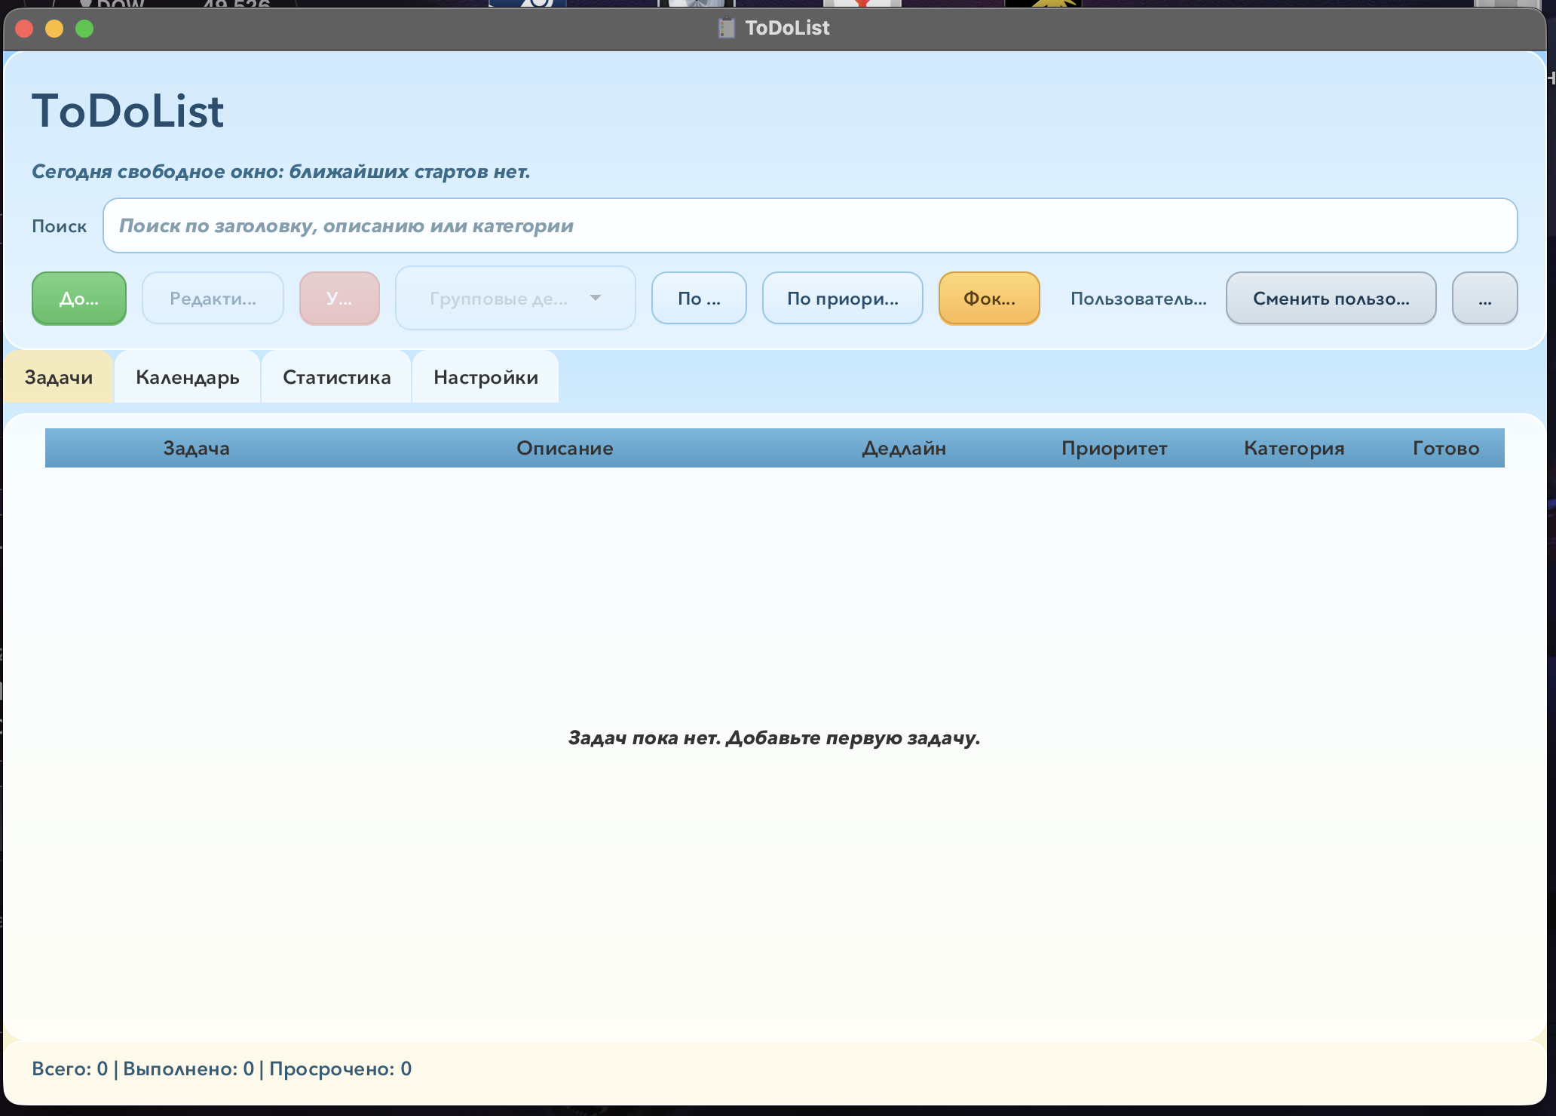
Рисунок 1 – интерфейс приложения

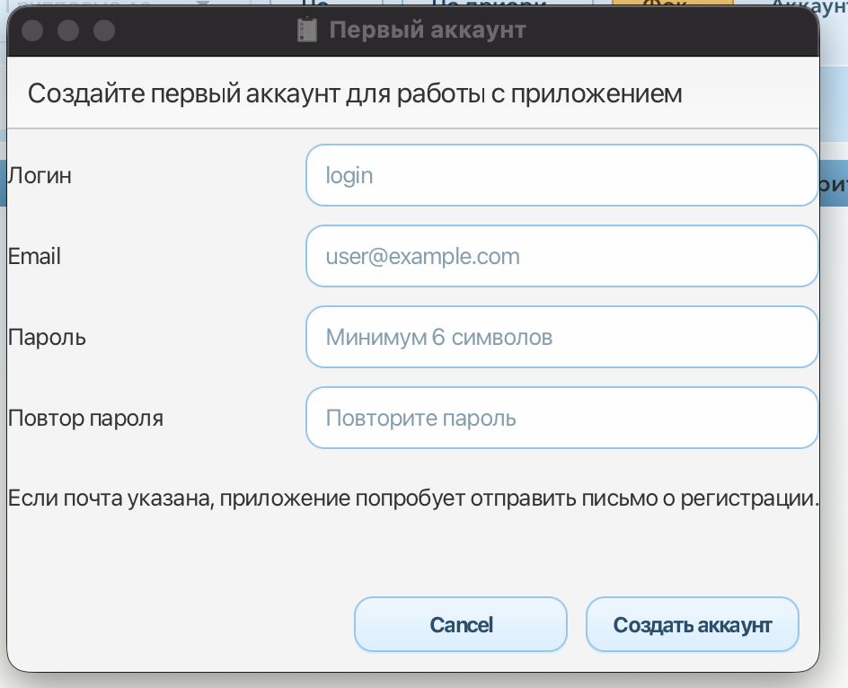
Рисунок 2 – авторизация пользователя

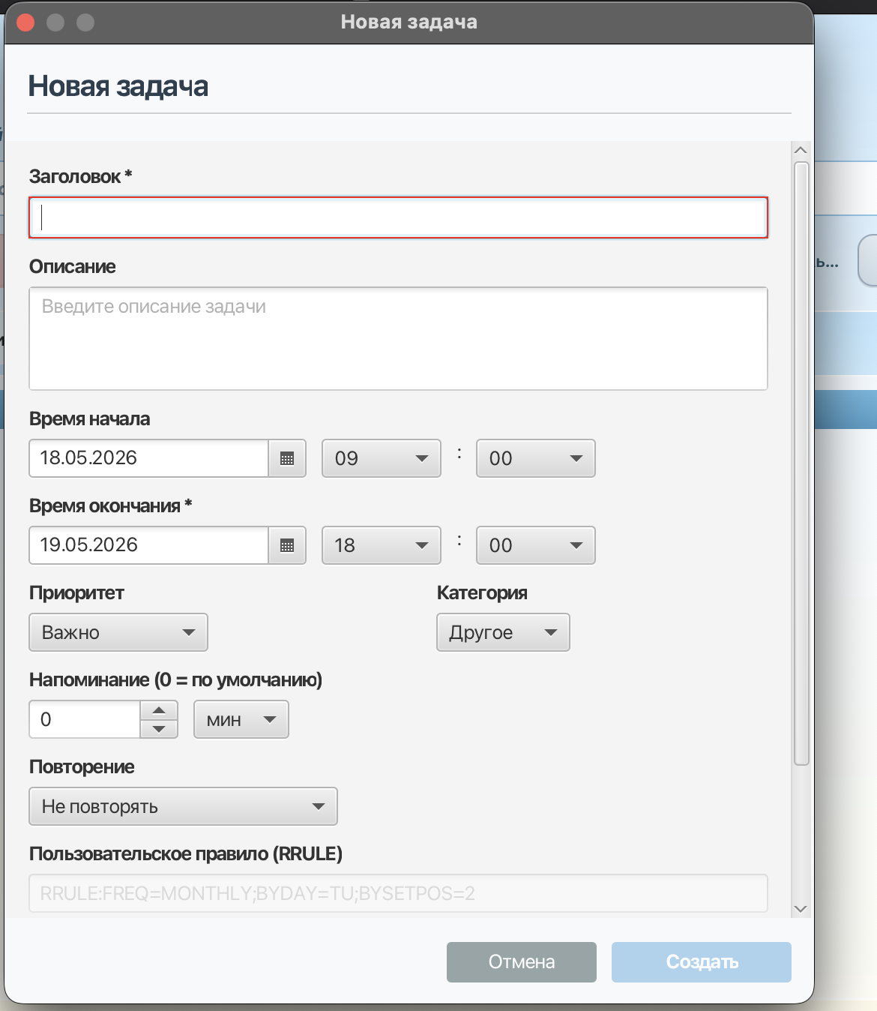
Рисунок 3 – создание задачи

Используемые технологии
- Язык программирования: Java 25.0.1 LTS
- Фреймворк GUI: JavaFX 25.0.1
- Архитектурный паттерн: MVVM (Model-View-ViewModel)
- Хранение данных: JSON (встроенная обработка без сторонних библиотек)
- Средства разработки: VS Code с расширениями для Java
- Система контроля версий: Git
- Операционная система: macOS (с кроссплатформенной поддержкой)

Научная и практическая значимость
Проект демонстрирует применение ключевых принципов объектно-ориентированного программирования:
- Инкапсуляция: Скрытие внутренней реализации классов
- Наследование: Использование иерархии классов JavaFX
- Полиморфизм: Работа с различными типами через общие интерфейсы
- Абстракция: Выделение существенных характеристик объектов
Практическая ценность проекта заключается в создании рабочего приложения, которое может быть использовано как:
- Учебный пример реализации desktop-приложения на Java
- Основа для более сложных систем управления задачами
- Демонстрация интеграции различных технологий Java экосистемы

Архитектура проекта
В разработке современных приложений критически важным является выбор правильной архитектуры. Архитектурные паттерны определяют организацию кода, взаимодействие между компонентами и упрощают поддержку приложения. Для проекта "Умный планировщик задач" был выбран паттерн Model-View-ViewModel (MVVM), который особенно хорошо подходит для приложений с богатым графическим интерфейсом на JavaFX.
Классический MVC (Model-View-Controller)
В традиционном MVC:
  - Model содержит бизнес-логику и данные
  - View отвечает за отображение информации
  - Controller обрабатывает пользовательский ввод и обновляет Model
  - Проблема MVC для GUI-приложений: сильная связь между View и Controller, что усложняет тестирование и изменение интерфейса.

MVP (Model-View-Presenter)
Улучшенная версия MVC, где:
  - Presenter выступает посредником между View и Model
  - View становится "глупой" и только отображает данные
  - Проблема: Presenter часто становится слишком "толстым"

MVVM (Model-View-ViewModel)
Современный паттерн, популяризированный Microsoft для WPF:
- ViewModel представляет состояние View
- Двусторонняя привязка данных между View и ViewModel
- View становится полностью пассивным

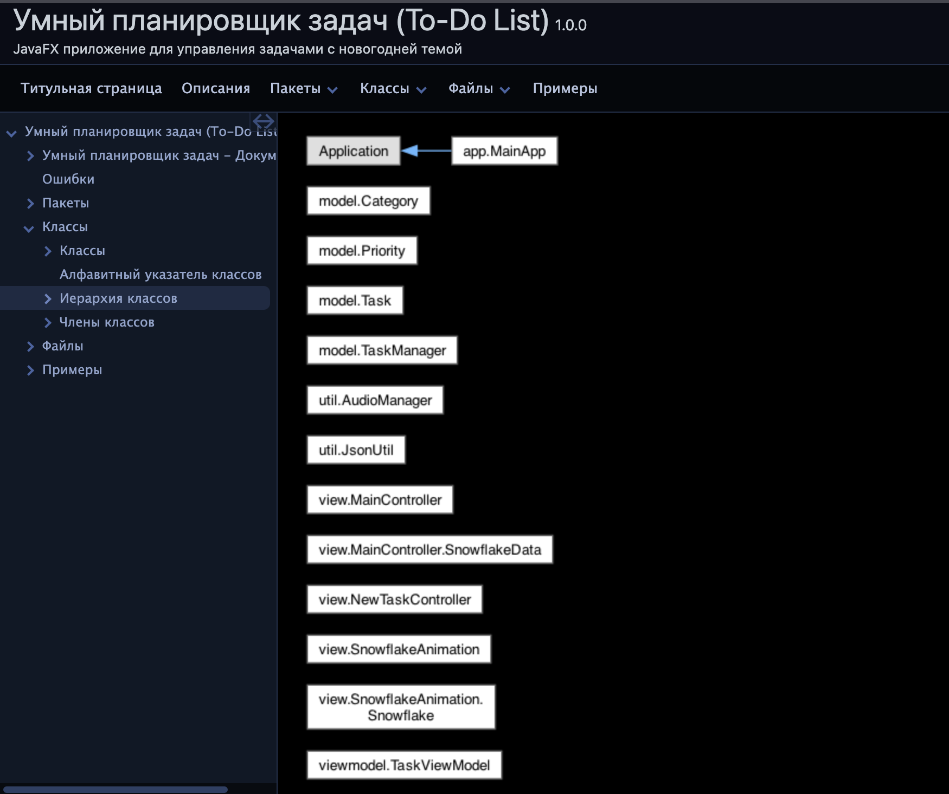
Рисунок 1 – иерархия классов

Реализация MVVM в нашем проекте

Слой Model (Модель данных)
Модель представляет бизнес-логику и данные приложения. В нашем проекте это 4 класса.
Ключевые особенности Model в нашем проекте:
- Чистая бизнес-логика без зависимостей от UI
- Инкапсуляция данных и поведения
- Независимость от способа отображения
- Поддержка сериализации в JSON

Слой ViewModel (Модель представления)
ViewModel является "мостом" между Model и View. Его основная задача — преобразовывать данные из Model в форму, удобную для отображения.
Преимущества ViewModel в нашем проекте:

- Декомпозиция ответственности: ViewModel занимается только преобразованием данных
- Тестируемость: ViewModel можно тестировать без UI
- Повторное использование: Одна ViewModel может использоваться в разных View
- Управление состоянием: ViewModel хранит состояние интерфейса

Слой View (Представление)
View отвечает только за отображение данных и обработку пользовательских событий. В JavaFX View реализуется через FXML файлы и контроллеры.
Вот пример из кода:
<TableView fx:id="taskTable">
<columns>
<TableColumn text="Заголовок">
<cellValueFactory>
<PropertyValueFactory property="title" />
</cellValueFactory>
</TableColumn>
<TableColumn text="Срок выполнения">
<cellValueFactory>
<PropertyValueFactory property="formattedEndTime" />
</cellValueFactory>
</TableColumn>
</columns>
</TableView>

Реализация функциональности

Работа с задачами
CRUD операции (Create, Read, Update, Delete)
Ядром приложения является система управления задачами, реализующая полный набор CRUD операций:
Create (Создание):
// Создание новой задачи через диалоговое окно
public void handleAddTask() {
Task newTask = new Task(title, description, deadline, priority, category);
taskManager.addTask(newTask);
JsonUtil.saveTasks(taskManager.getAllTasks());
}

При создании задачи автоматически генерируется уникальный идентификатор (UUID), устанавливается время создания и выполняется проверка на просроченность.
Read (Чтение):
- Загрузка задач из JSON файла при запуске приложения
- Отображение в адаптивной таблице с цветовой индикацией
- Поиск по заголовку и описанию в реальном времени
public List<Task> searchTasks(String query) {
return tasks.stream()
.filter(task -> task.getTitle().toLowerCase().contains(query) ||
task.getDescription().toLowerCase().contains(query))
.collect(Collectors.toList());
}

Update (Обновление):
- Изменение статуса выполнения через чекбокс
- Автоматическое обновление просроченных задач при каждом запуске
- Двусторонняя привязка данных через ViewModel
// Обновление статуса задачи
task.setCompleted(true);
taskManager.markAsCompleted(task.getId(), true);
JsonUtil.updateTask(task); // Автоматическое сохранение

Delete (Удаление):
public boolean removeTask(String taskId) {
boolean removed = tasks.removeIf(task -> task.getId().equals(taskId));
if (removed) {
JsonUtil.saveTasks(tasks); // Немедленное сохранение изменений
}
return removed;
}

Удаление сопровождается диалогом подтверждения для предотвращения случайной потери данных.
JSON сериализация/десериализация
Для хранения данных выбран формат JSON как наиболее читаемый и широко поддерживаемый. Реализация выполнена без сторонних библиотек:
Сериализация (объект → JSON):
public String toJsonString() {
return String.format(
"{\"id\":\"%s\",\"title\":\"%s\",\"description\":\"%s\"," +
"\"startTime\":\"%s\",\"endTime\":\"%s\",\"priority\":\"%s\"," +
"\"category\":\"%s\",\"completed\":%s,\"overdue\":%s," +
"\"createdAt\":\"%s\"}",
id, escapeJson(title), escapeJson(description),
startTime.format(FORMATTER), endTime.format(FORMATTER),
priority.name(), category.name(),
completed, overdue, createdAt.format(FORMATTER)
);
}
Десериализация (JSON → объект):
public static List<Task> loadTasks() {
try {
Path tasksFile = Paths.get("data/tasks.json");
if (!Files.exists(tasksFile)) {
return new ArrayList<>();
}
String jsonContent = Files.readAllLines(tasksFile)
.stream().collect(Collectors.joining());
return parseTasksFromJson(jsonContent);
} catch (IOException e) {
System.err.println("Ошибка загрузки задач: " + e.getMessage());
return new ArrayList<>();
}
}
Особенности реализации:
  - Автоматическое создание файла tasks.json при первом запуске
  - Резервное копирование перед критическими операциями
  - Обработка некорректных JSON данных с восстановлением работоспособности
  - Экранирование специальных символов для безопасности

Особенности реализации
Обработка ошибок
Многоуровневая система обработки исключений:
- Уровень UI:
try {
FXMLLoader loader = new FXMLLoader(getClass().getResource("NewTaskDialog.fxml"));
Parent root = loader.load();
// ...
} catch (IOException e) {
showAlert("Ошибка", "Не удалось загрузить интерфейс",
"Проверьте наличие файла: " + e.getMessage());
}

- Уровень бизнес-логики:
public static List<Task> loadTasks() {
try {
// Попытка загрузки
return parseTasksFromJson(jsonContent);
} catch (Exception e) {
System.err.println("Ошибка загрузки задач: " + e.getMessage());
// Возвращаем пустой список вместо падения приложения
return new ArrayList<>();
}
}

- Уровень данных:
private LocalDateTime parseDateTime(String dateTimeStr) {
try {
return LocalDateTime.parse(dateTimeStr, FORMATTER);
} catch (DateTimeParseException e) {
// Fallback: используем текущее время
System.err.println("Не удалось распарсить дату: " + dateTimeStr);
return LocalDateTime.now();
}
}

Типы обрабатываемых ошибок:
- Отсутствие файла данных
- Некорректный JSON формат
- Проблемы с правами доступа к файлам
- Ошибки ввода пользователя
- Проблемы с загрузкой ресурсов (иконки, звуки)

Стратегии восстановления:
- Создание файла по умолчанию при его отсутствии
- Использование значений по умолчанию при ошибках парсинга
- Сохранение работоспособности при частичных отказах
- Информативное логирование для отладки

Логирование:
// Разные уровни логирования
System.out.println("Информация: Загружено задач: " + tasks.size());
System.err.println("Ошибка: Не удалось загрузить иконки: " + e.getMessage());
// В продакшн версии можно добавить лог-файл

Эта многоуровневая архитектура обработки ошибок обеспечивает стабильную работу приложения даже в нештатных ситуациях и предоставляет пользователю понятные сообщения о проблемах.

Юнит-тестирование

Структура тестов
- Тесты для модели данных (Task, TaskManager)
- Тесты для утилитных классов (JsonUtil)
- Тесты для бизнес-логики

Примеры тестов
// Пример теста для Task
@Test
public void testTaskCreation() {
Task task = new Task(...);
assertNotNull(task.getId());
assertEquals("Expected Title", task.getTitle());
}

// Пример теста для TaskManager
@Test
public void testAddAndRemoveTask() {
TaskManager manager = TaskManager.getInstance();
Task task = new Task(...);
manager.addTask(task);
assertTrue(manager.removeTask(task.getId()));
}

Покрытие кода тестами
- Процент покрытия (цель: 70%+)
- Критические модули с полным покрытием

Отчёт по тестам
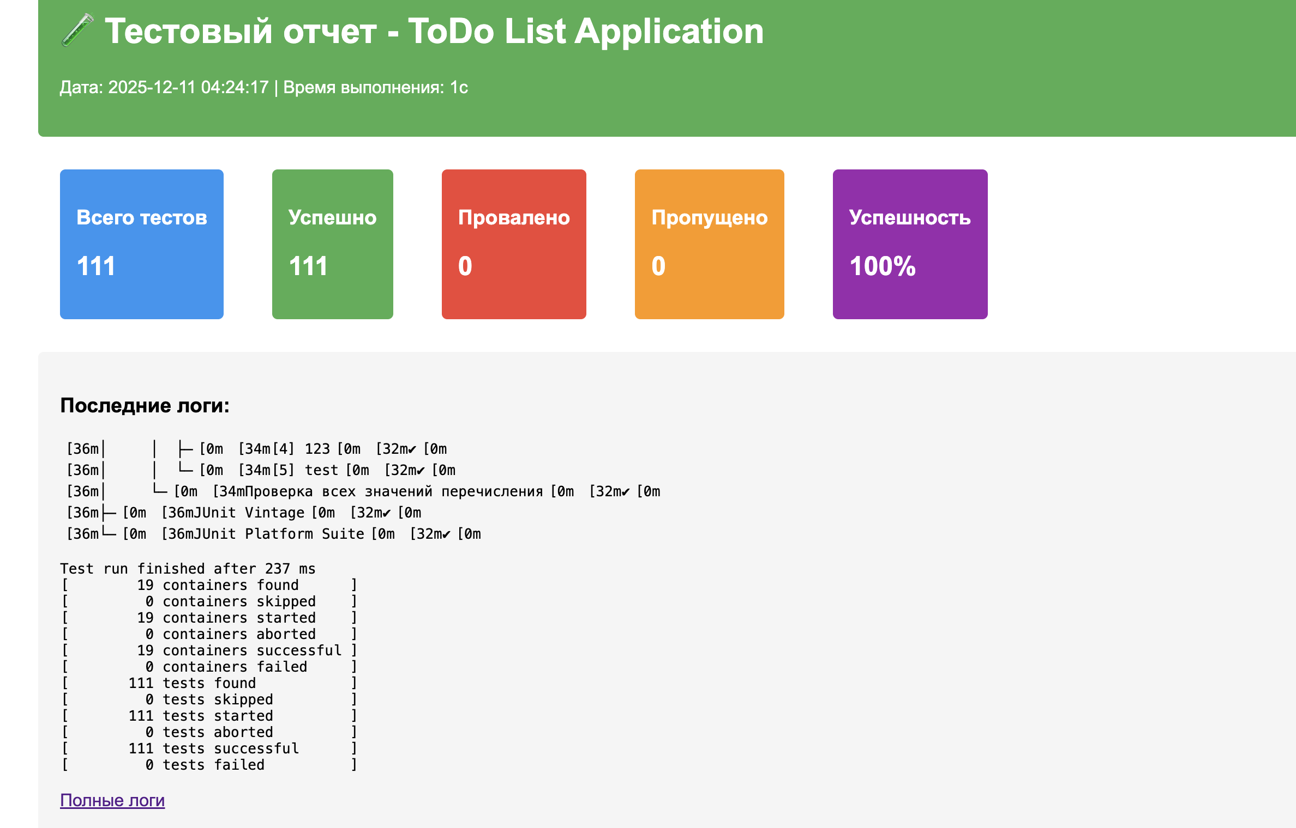
Рисунок 3 – отчёт по юнит-тестам
Документация по приложению
В проекте была реализована полноценная документация с использованием системы Doxygen — мощного инструмента для генерации документации из аннотированного исходного кода. Doxygen позволяет автоматически создавать структурированную документацию на основе специальных комментариев в коде, что значительно упрощает поддержку и понимание проекта.
Документация проекта организована в виде иерархической структуры, включающей:
  - Обзор проекта – общее описание приложения
  - Список классов – все 10 классов проекта с описанием
  - Диаграммы классов – визуальное представление отношений между классами
  - Документация методов – подробное описание каждого метода
  - Примеры использования – примеры вызовов методов
  - Граф вызовов – визуализация зависимостей между методами

Основные разделы документации:
- Главная страница (index.html) – обзор проекта
- Список классов (classes.html) – все классы проекта
- Файлы (files.html) – структура исходных файлов
- Диаграммы классов (graph_legend.html) – UML-диаграммы
Наличие качественной документации повышает ценность проекта, облегчает его сопровождение и расширение, а также демонстрирует профессиональный подход к разработке программного обеспечения.

Использование БД и СУБД в проекте
В проекте ToDoList слой хранения данных построен на JDBC и вынесен в пакет repository. По умолчанию приложение может работать с локальной SQLite, но для выполнения задания по курсу баз данных архитектура была расширена под две серверные реляционные СУБД: PostgreSQL и MySQL. Переключение между ними выполняется через файл data/db.properties, где задаются тип БД, адрес сервера, порт, имя базы, логин и пароль.
Единый интерфейс доступа к данным сохранён за счёт DAO-подхода. В проект был добавлен интерфейс TaskDao, который определяет базовые операции с задачами: сохранение, чтение, поиск, обновление и удаление. Класс DatabaseManager выступает общей реализацией этого интерфейса, а класс ConnectionFactory отвечает за создание JDBC-соединения. Для учёта различий между SQL-диалектами используется перечисление SqlDialect: оно выбирает нужный синтаксис UPSERT, INSERT IGNORE, автоинкремента и миграций схемы.
Для PostgreSQL и MySQL подготовлены отдельные SQL-схемы: sql/postgresql_schema.sql и sql/mysql_schema.sql. В PostgreSQL для служебных идентификаторов используется BIGSERIAL и оператор ON CONFLICT, а в MySQL — BIGINT AUTO_INCREMENT и ON DUPLICATE KEY UPDATE. Также учтены различия в типах данных: PostgreSQL использует TEXT и TIMESTAMP, MySQL — LONGTEXT и DATETIME, а для зарезервированного слова key в MySQL применяется экранирование. Практическая проверка подключения выполняется утилитой DatabaseCli и скриптом scripts/test_db_connection.sh, а массовое заполнение тестовыми данными — через scripts/fill_tasks.sh.
В результате приложение сохраняет единый прикладной код и может быть перенастроено на другую СУБД без переписывания пользовательской логики. Это позволяет использовать один и тот же интерфейс работы с задачами при локальном запуске и при работе с полноценной серверной реляционной базой данных.

Результаты проверки подключения к СУБД
Ниже приведены результаты реальной проверки проекта через JDBC и консольные скрипты. Для SQLite, PostgreSQL и MySQL был выполнен сценарий probe: создание временной таблицы, вставка записи, чтение данных и удаление таблицы. Это подтверждает, что приложение действительно работает с несколькими СУБД, а не только содержит подготовленный код подключения.
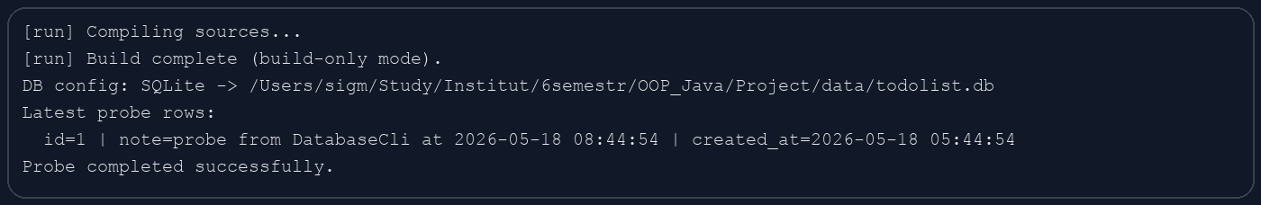
Рисунок 4 – Проверка подключения проекта к SQLite.
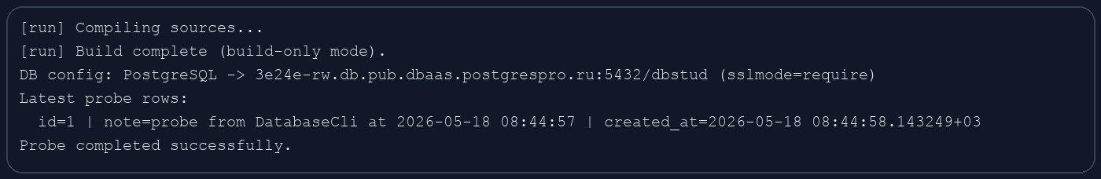
Рисунок 5 – Проверка подключения проекта к PostgreSQL.
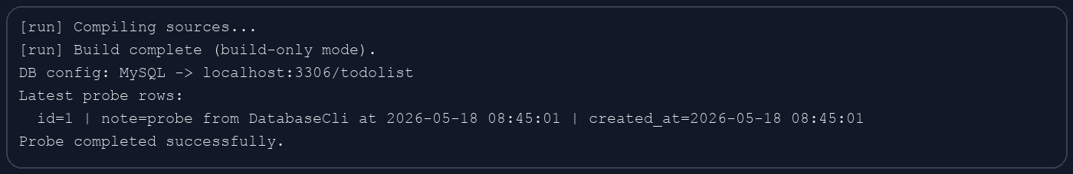
Рисунок 6 – Проверка подключения проекта к MySQL.
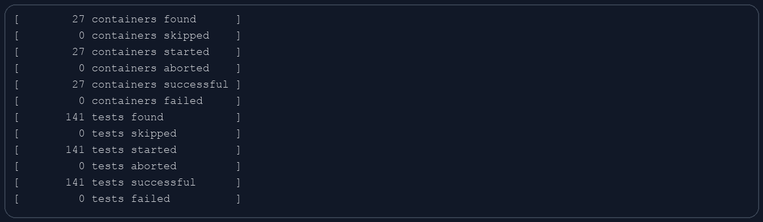
Рисунок 7 – Результат автоматического тестирования проекта после доработки многосерверной БД.

Заключение
Разработанное приложение "Умный планировщик задач с новогодней темой" представляет собой полноценное десктопное приложение, созданное на языке Java с использованием платформы JavaFX. В ходе реализации проекта были успешно выполнены все поставленные задачи и требования, что демонстрирует глубокое понимание принципов объектно-ориентированного программирования и умение применять их на практике. Успешно реализованы сложные задачи, такие как анимация снежинок, патерн MVVM.
Проект успешно демонстрирует комплексное применение знаний по объектно-ориентированному программированию, графическим интерфейсам, работе с файлами, анимации и мультимедиа. Созданное приложение готово к использованию как в образовательных целях, так и в качестве основы для более сложных систем управления задачами.

Результат работы подтверждает не только технические способности разработчика, но и такие важные качества как системное мышление, внимание к деталям, творческий подход к решению задач и умение доводить проект до завершения с высоким уровнем качества.

Данный проект может служить отличным портфолио-примером современных навыков разработки на Java и JavaFX, демонстрируя способность создавать полноценные, функциональные и визуально привлекательные приложения с нуля.

